一、登录云梦泽
- 登录云梦泽智慧平台(https://www.ymzec.com/bid/web-outportal/)后，主页选择“投标人端”
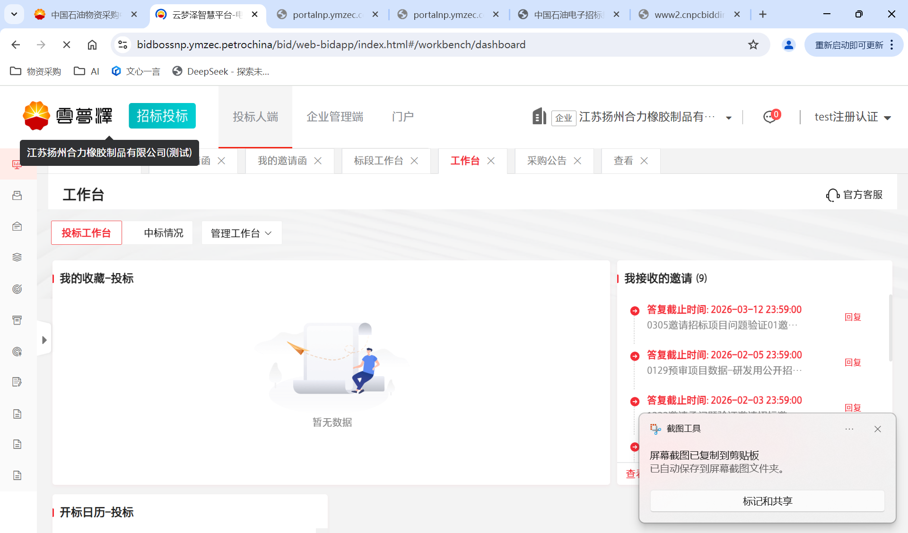
二、参与项目并购买标书
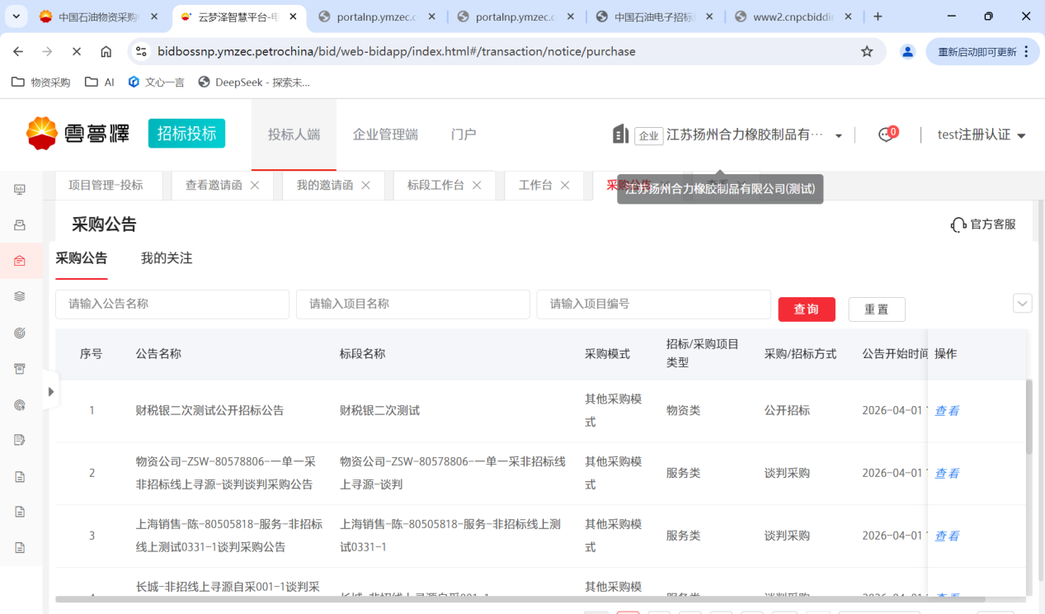
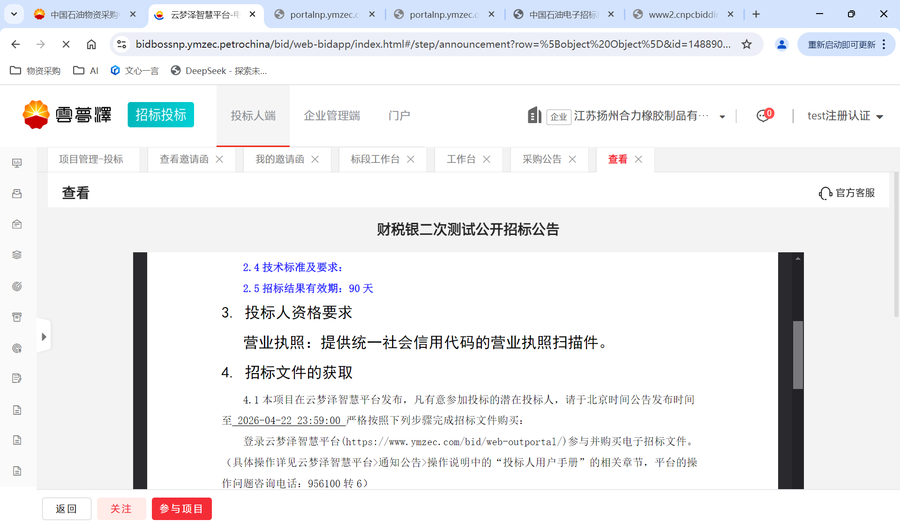
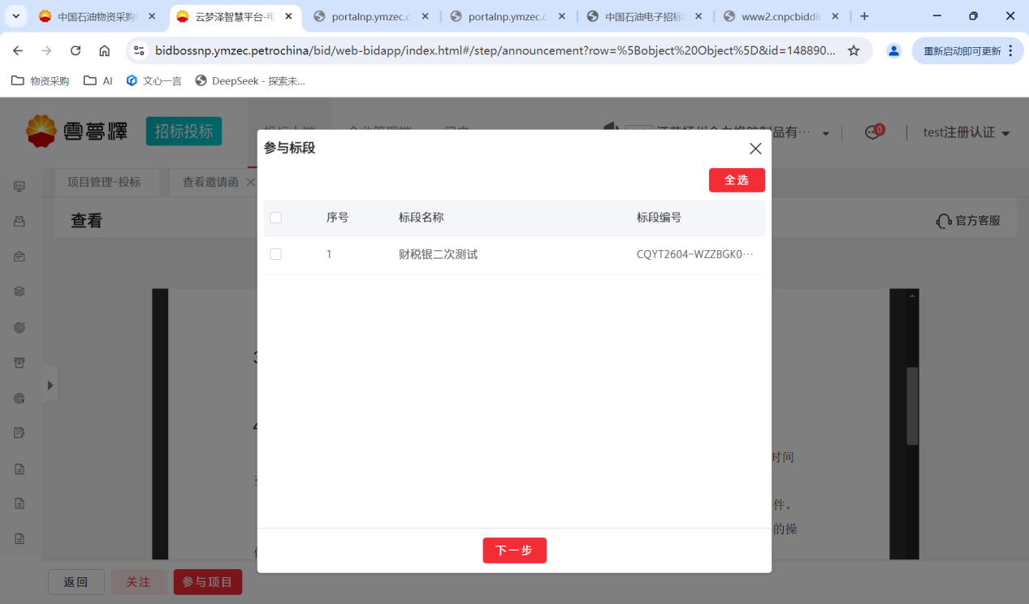
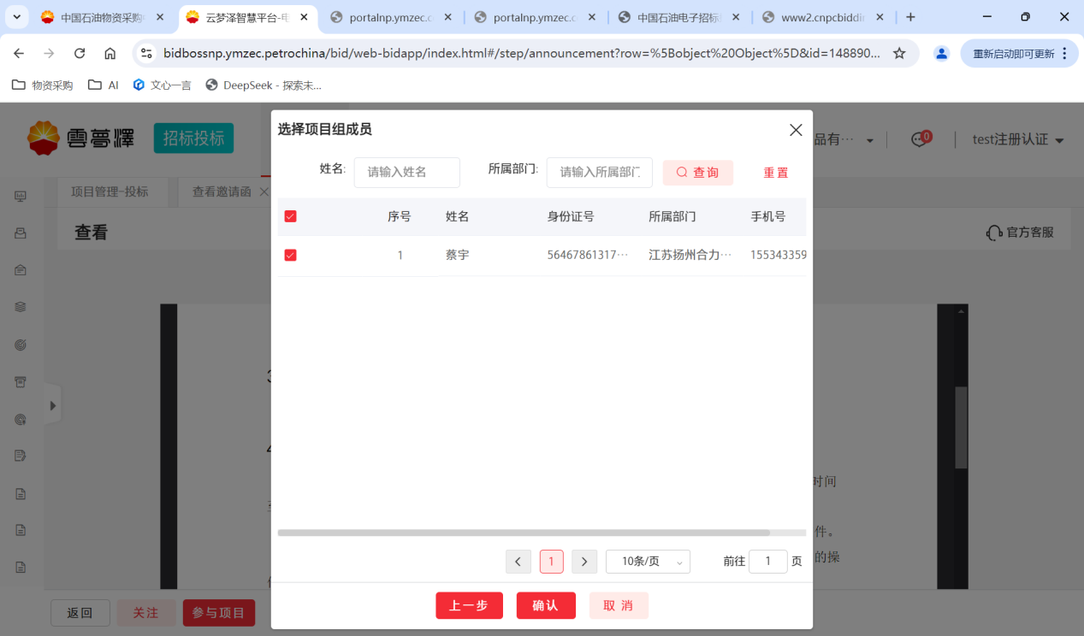
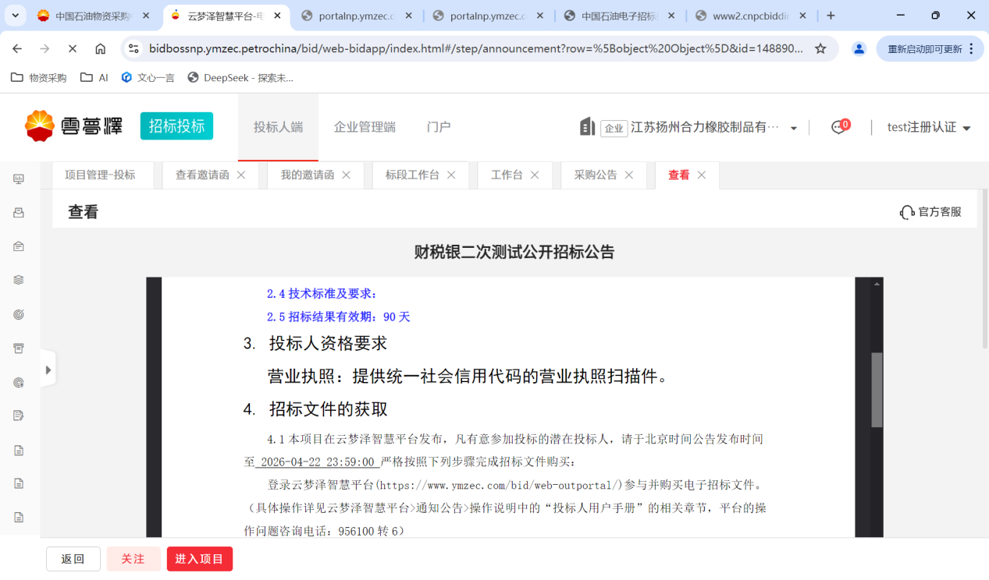
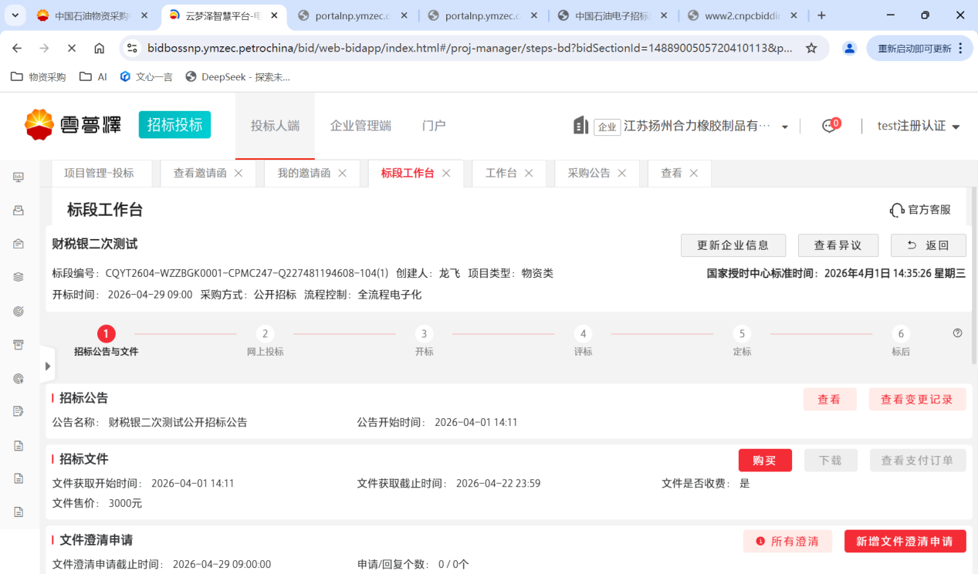
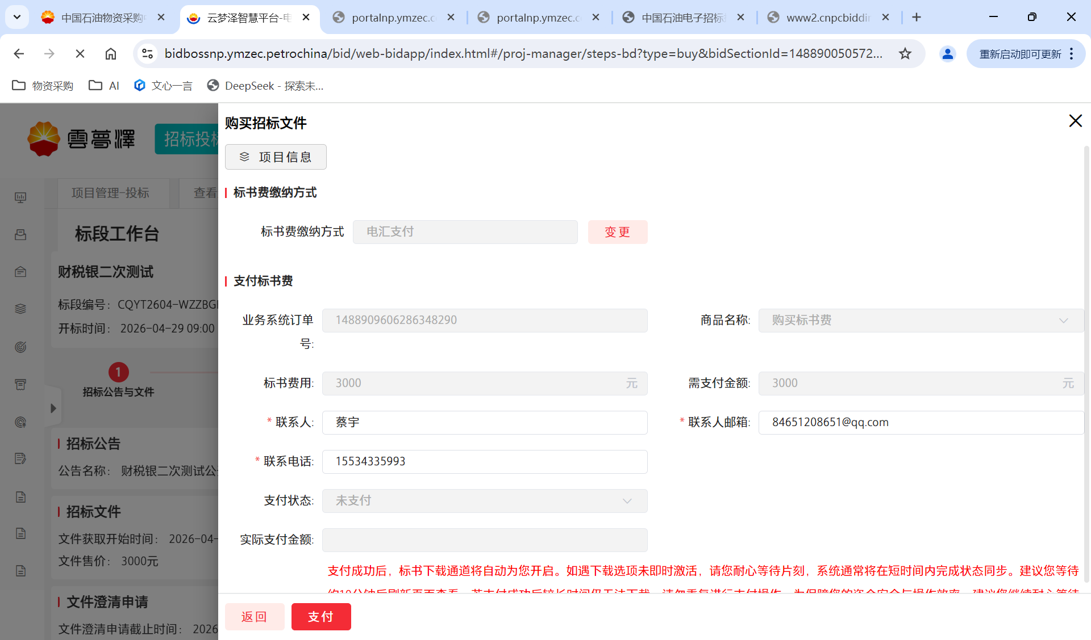
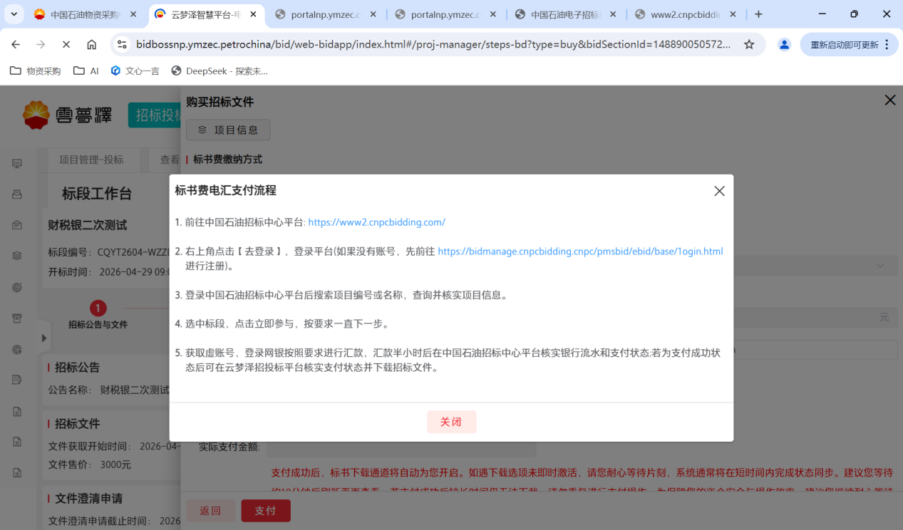
到本提示后，根据提示进入第一个网址，文字版提示及网址如下：
标书费电汇支付流程
1.前往中国石油招标中心平台:https://www2.cnpcbidding.com/
2.右上角点击【去登录】，登录平台(如果没有账号，先前往https://bidmanage.cnpcbidding.cnpc/pmsbid/ebid/base/1ogin.html进行注册)。
3.登录中国石油招标中心平台后搜索项目编号或名称，查询并核实项目信息。
4.选中标段，点击立即参与，按要求一直下一步。
5.获取虚账号，登录网银按照要求进行汇款，汇款半小时后在中国石油招标中心平台核实银行流水和支付状态;若为支付成功状态后可在云梦泽招投标平台核实支付状态并下载招标文件。
三、前往财税银缴纳标书费
登录后，根据投标商财税银操作手册进行操作，缴纳标书费和投标保证金，同时完成标书费发票开具。
四、下载招标文件（云梦泽平台）
缴费完成后，每10分钟信息会回传至云梦泽系统。届时可回到云梦泽刷新状态，并下载标书。
五、缴纳投标保证金（财税银平台）
在缴纳标书费后，开标前均可缴纳投标保证金

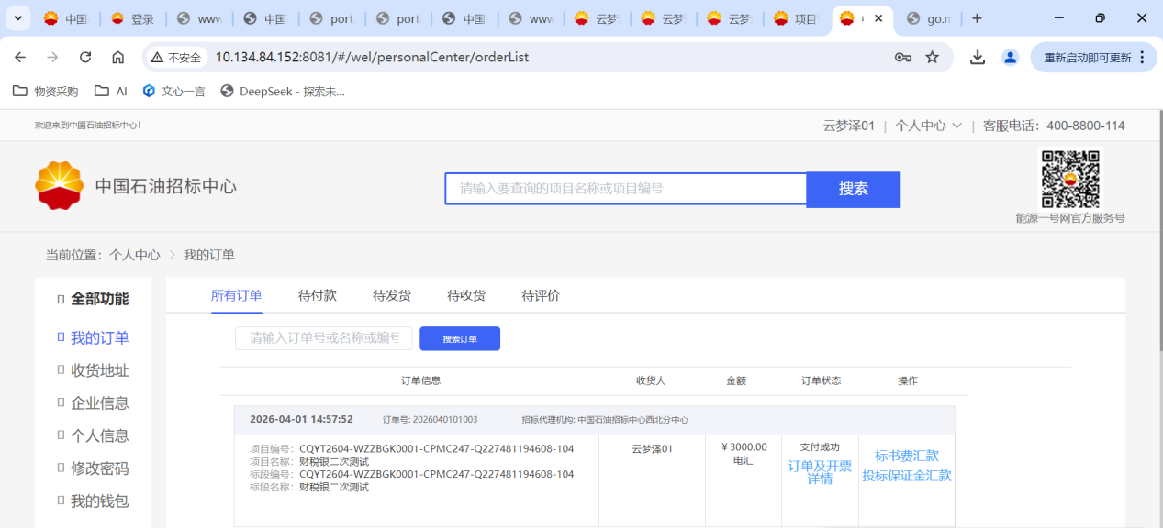

点击投标保证金汇款，汇款过程按照财税银系统操作指南执行，汇款成功结果界面如下：
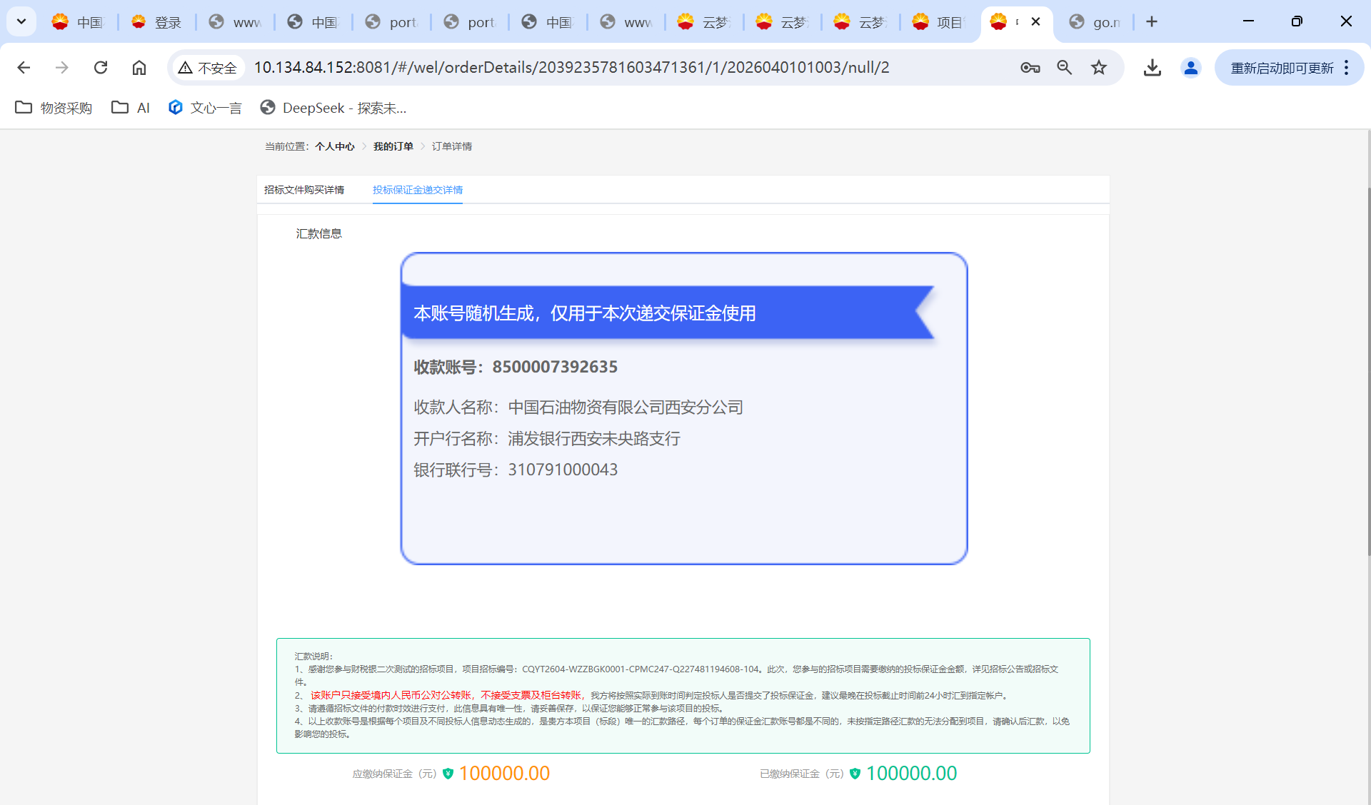

六、递交投标文件及评标（云梦泽平台）
投标保证金缴纳成功后，通过投标文件编制软件生成投标文件，回到云梦泽递交投标文件
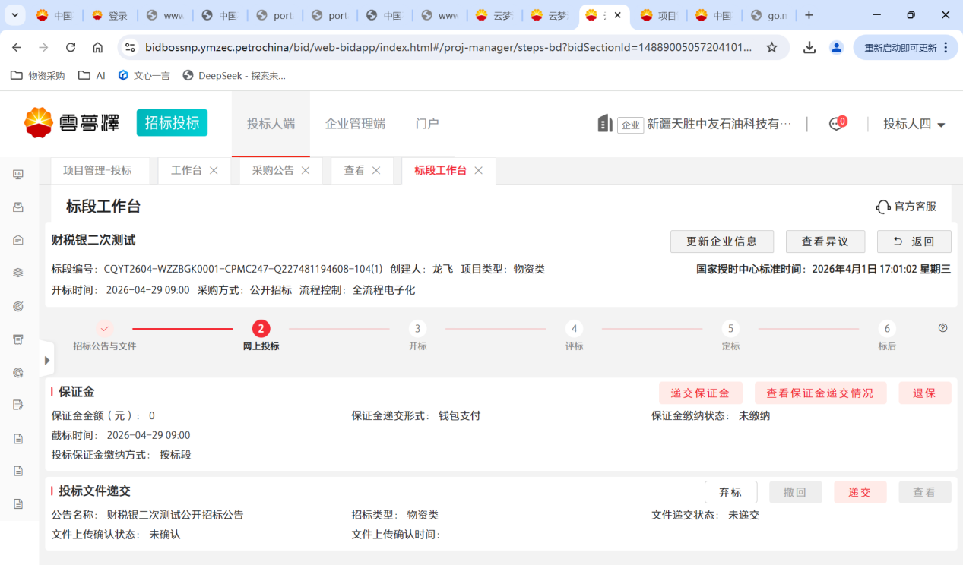

- 缴纳中标服务费
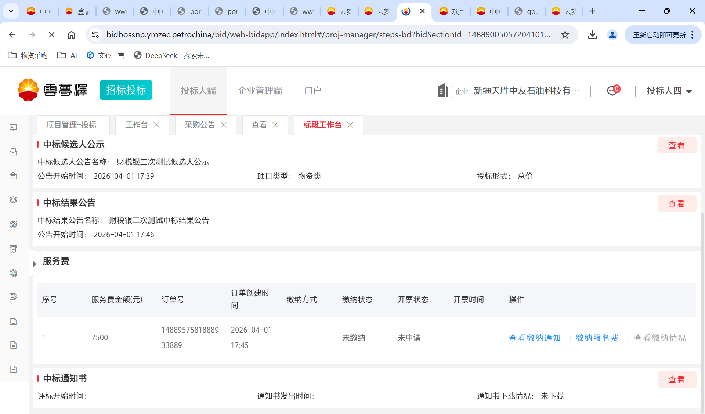
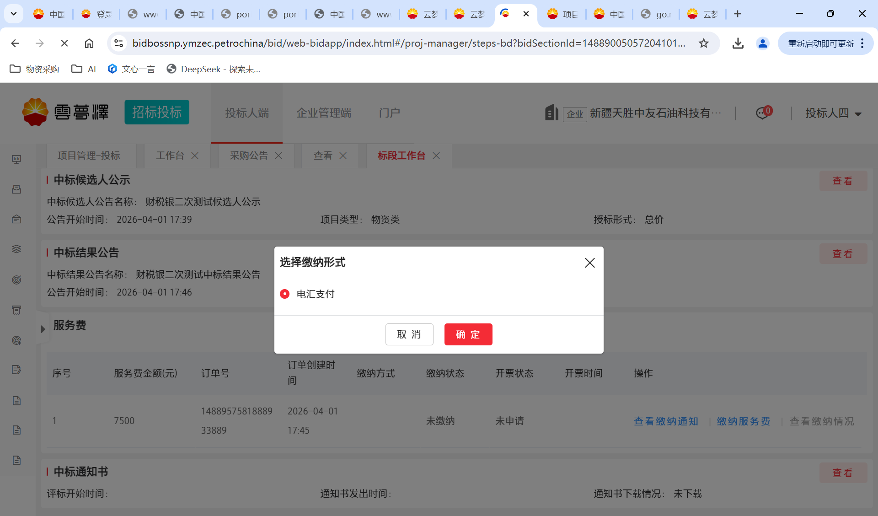
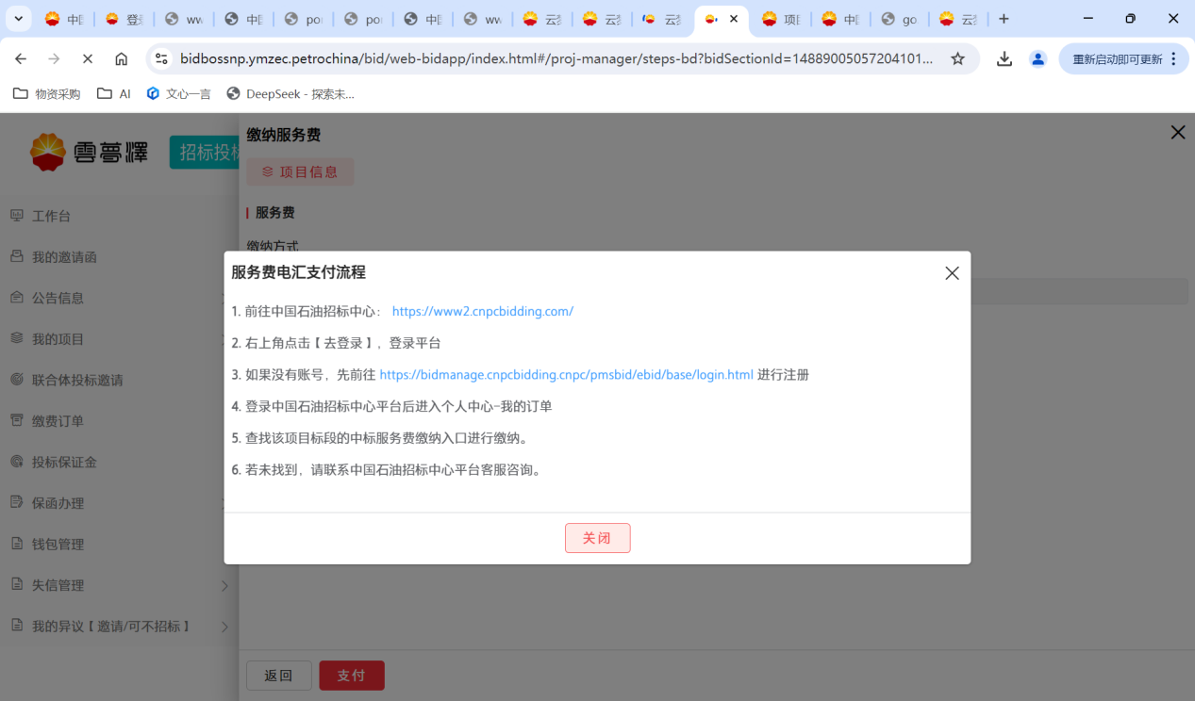
服务费电汇支付流程（以下流程在财税银系统）
1.前往中国石油招标中心：
https://www2.cnpcbidding.com/
2.右上角点击【去登录】，登录平台
3.如果没有账号，先前往
https://bidmanage.cnpcbidding.cnpc/pmsbid/ebid/base/login.html进行注册
4.登录中国石油招标中心平台后进入个人中心-我的订单
5.查找该项目标段的中标服务费缴纳入口进行缴纳。
6.若未找到，请联系中国石油招标中心平台客服咨询。
成功结果如下
